Результаты единого государственного экзамена выпускников, получивших медали «За особые успехи в учении»
В 2018 году в Сосновоборском районе медаль «За особые успехи в учении»
получили 7 человек из двух школ (33 % от общего количества образовательных организаций среднего общего образования, участвующих в ЕГЭ). Средний балл ЕГЭ медалистов по обязательным предметам и предметам по выбору сопоставлялся с приказом Министерства образования и науки Российской Федерации от 23 июня 2014 г. № 685 «Об утверждении Порядка выдачи медали «За особые успехи в учении»
1. Активность участия медалистов в едином государственном экзамене
Среди предметов по выбору наибольшей популярностью у медалистов пользуются обществознание и физика (их выбрали 48% выпускников).
Рисунок 1. Активность выбора предметов медалистами
43% (3 чел.) медалистов сдавали три экзамена по выбору, такое же количество сдавали – два предмета и 28% ( 2 чел.) - только один.
2. Общие показатели результатов ЕГЭ медалистов (Приложение № 1)
 | Русский | Математика П
Доля медалистов, показавших по обязательным предметам результат выше среднего по муниципалитету (%) | 100 | 50
Доля медалистов, показавших по всем предметам по выбору  результат выше среднего по муниципалитету | 71%

Наибольшее количество медалей за особые успехи в учении получили выпускники МБОУ СОШ с. Индерка (5 чел.). Более однородные результаты на едином государственном экзамене, как по обязательным предметам, так и по предметам по выбору показали медалисты МБОУ СОШ № 3 р.п. Сосновоборск.
Тревожным является тот факт, что два медалиста (28%) показали по обязательному предмету (матем. П) и по предметам по выбору результат ниже среднего по муниципалитету.
Общие показатели результатов ЕГЭ по предметам
Предмет | Кол-во участников экзамена | Доля  участников,  не достигших  минимального  балла | Доля  участников,  получивших  от  минимального  балла до 60 | Доля  участников,  получивших  от 61 до 80  баллов
Русский | 7 | 0 | 0 | 100
Математика П | 4 | 0 | 50 | 50
Обществознание | 3 | 0 | 33 | 66
История | 2 | 0 | 50 | 50
Химия, | 2 | 0 | 50 | 50
Биология | 2 | 0 | 50 | 50
Литература | 1 | 0 | 100 | 0
Физика | 3 | 0 | 66 | 33
Английский язык | 1 | 0 | 0 | 100
Медалисты преодолели минимальный порог по всем предметам.
Средние баллы большинства медалистов, как по обязательным предметам, так и по предметам по выбору, выше соответствующих показателей по району
Таким образом, результаты ГИА большинства медалистов показывают, что не всегда наличие медали подтверждает высокий уровень подготовки выпускников.
Рекомендации: школам усилить внутренний контроль за результатами выпускников, претендующими на медаль и объективности педагогических работников;
- Отделу образования, администрации школ обратить внимание на организацию работы с педагогами по объективности оценивания учебных достижений учащихся.

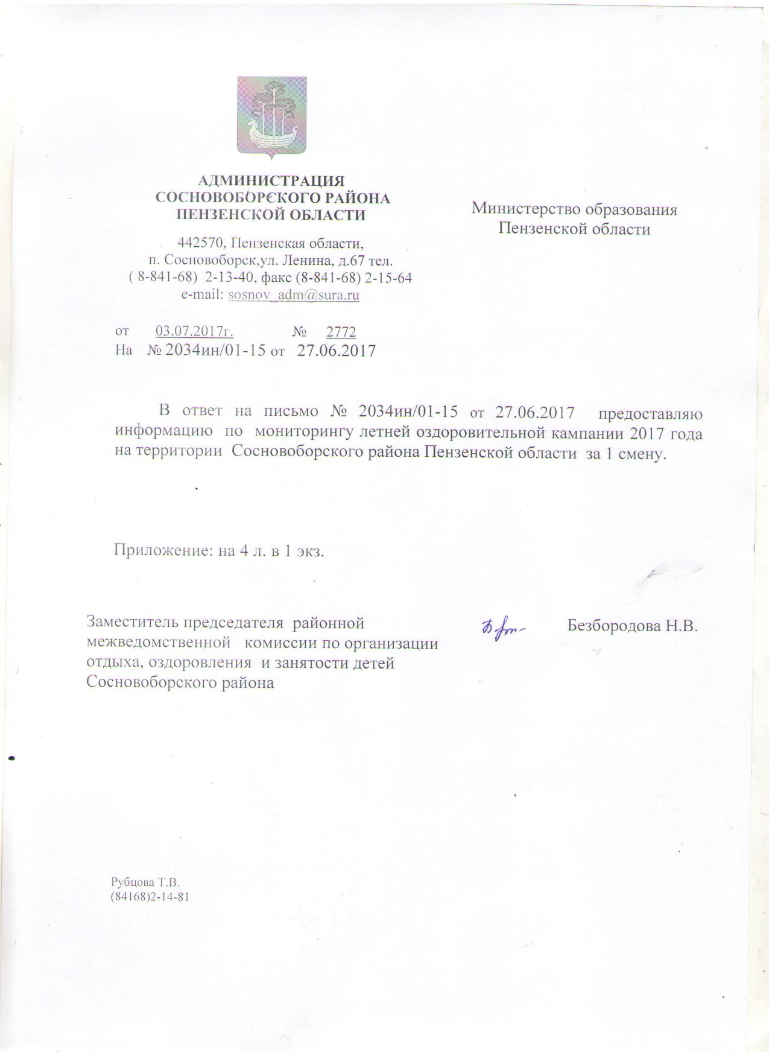

Заместитель начальника отдела образования Н.В.Безбородова

